Examen · RA1
Lenguajes de Marcas y Sistemas de Gestión de Información · Duración: 1 h 45 min
Nombre y apellidos:
Dylan Gonzalez Garcia

Grupo: 1º DAW Fecha: Martes 20 Oct.

RA1. Interpreta lenguajes de marcas reconociendo sus principales características e identificando sus elementos.

Instrucciones
Parte | Formato | Criterios | Tiempo orientativo
B. Actividad práctica | En el ordenador, con los ficheros del examen | c), f), g), h), i) | 90 min

- Bajo cada pregunta se indica en qué actividad de clase se trabajó y qué criterio evalúa: AA1 Lenguajes de marcas por dentro, AA3 XML con errores, AA4 Ayuntamiento, AA5 De cualquier formato a XML y AE1 Espacios de nombres.
- Cada criterio se califica sobre 10. La tabla del final indica qué preguntas cuentan para cada uno.
- Ficheros de la parte B: presentaciones.csv, autores.csv y stands.xml (su contenido también aparece en este documento).
- Puedes usar un editor de texto y el navegador para validar o bien VS Code. No se permite Internet, apuntes ni asistentes de IA.
- Entrega: un ZIP apellido_nombre_examen_RA1.zip con stands_corregido.xml, feria.xml, feria.json, aviso.xml y un documento con las respuestas y las capturas de validación.

Parte B. Actividad práctica (criterios c, f, g, h, i)
El Ayuntamiento organiza una feria del libro. Las presentaciones las gestiona el propio Ayuntamiento y los datos de los autores los facilitan las editoriales. Antes de publicar la programación hay que revisar el listado de stands, combinar los dos ficheros CSV en un XML con espacios de nombres, generar su versión JSON y convertir a XML un aviso publicado en la web.

B1. XML con errores
El fichero stands.xml contiene el listado de stands de la feria. Tiene 6 errores que impiden que esté bien formado y algunas líneas que parecen erróneas pero son correctas.
1 │ <?xml version="1.0" encoding="utf-8"?>
2 │ <!-- Stands de la feria del libro -->
3 │ <stands feria="2026" xmlns:ele="https://electricidad.ejemplo.es/puntos">
4 │ <stand numero="1" zona="norte" zona="sur">
5 │ <editorial>Ediciones Sur &amp; Norte</editorial>
6 │ <ele:enchufes>2</ele:enchufes>
7 │ <metros>9</Metros>
8 │ </stand>
9 │ <stand numero="2" zona='norte">
10 │ <editorial>Poesía Viva</editorial>
11 │ <elc:enchufes>1</elc:enchufes>
12 │ <metros>6</metros>
13 │ </stand>
14 │ <stand numero="3" zona="sur">
15 │ <editorial>Pequeño Lector
16 │ <ele:enchufes>3</editorial></ele:enchufes>
17 │ <aviso>Carga máxima < 2000 W</aviso>
18 │ <contraseña_wifi/>
19 │ </stand>
20 │ </stands>
21 │ <!-- Fin del listado -->

B1.1. Completa la tabla con los 6 errores: línea, qué está mal y cómo lo corriges.
▸ Trabajado en: AA3 · XML con errores · Criterio: g)
Línea | Qué está mal | Regla que incumple | Corrección
4 | Hay dos zonas cuando deberia haber una | Duplicado de zona | Quitar zona sur
7 | En el cierre metros tiene la m mayuscula | Que no es igual a la etiqueta de apertura | Cambiar la M por m
9 | En norte hay una comilla simple en vez de doble | Mal uso de las comillas | Quitar la comilla simple y poner una doble
11 | En vez de ele: tiene elc: | Mala sintaxis | Quitar la c y añadir la e
16 | El cierre editorial de la linea 15 esta entre medias de la linea 16 | No esta bien el formato | Subir el cierre editorial donde corresponde, que es en la linea 15
17 | Hay un simbolo < que es un simbolo unico y registrado que no se puede usar si no es para hacer una etiqueta | Poner un simbolo registrado y unico para etiquetas | Tiene que colocar o &gt; o &lt;

B1.2. Guarda el fichero corregido como stands_corregido.xml, sin cambiar ningún dato, y comprueba que valida.
▸ Trabajado en: AA3 · XML con errores · Criterio: g)
B1.3. En tu fichero corregido, indica la línea del prólogo <?xml…>, un comentario, el elemento raíz, un atributo, un elemento vacío y un elemento con prefijo de espacio de nombres.
▸ Trabajado en: AA4 · Ayuntamiento / AE1 · Espacios de nombres · Criterio: f)
Linea prologo = 1
linea comentario = 2, 21
linea elemento raiz = 3
linea con atributo = 1, 3, 4, 9, 14
linea elemento vacio = 18
linea con prefijo = 6, 11, 16

B1.4. Responde: (a) ¿Qué error te muestra primero el validador al abrir el fichero original? ¿Por qué no muestra los seis? (b) La organización importa este listado en su aplicación de reservas. Los datos del stand 2 los has revisado y son correctos. ¿Los recibirá la aplicación? Justifícalo.
▸ Trabajado en: AA4 · Ayuntamiento / AE1 · Espacios de nombres · Criterio: h)
La linea 4 porque habia dos atributos iguales pero uno con otro nombre y eso no puede estar hay.
Porque no pasa a otro error hasta que se a solucionado ese, porque se corta hay.

B2. Combina los dos CSV en un XML con espacios de nombres

presentaciones.csv (Ayuntamiento)
Código;Nombre;Fecha;Hora;Sala;Precio (€);Código autor;Observaciones
P01;Poesía en la plaza;2026-11-05;18:00;Sala Azul;0,00;A02;Entrada libre hasta completar aforo
P02;Novela negra & café;2026-11-06;19:30;Sala Roja;3,50;A01;
P03;Cuentos para pequeños;2026-11-07;11:00;Carpa infantil;2,00;A03;Edad < 8 años con un adulto
P04;Versos del sur;2026-11-08;12:30;Sala Azul;0,00;A02;Firma de ejemplares al terminar

autores.csv (editoriales)
Código;Nombre;Editorial;Libros publicados;Email;Firma ejemplares
A01;Marta Ríos;Ediciones Sur & Norte;6;marta.rios@example.com;Sí
A02;Luis Ferrán;Poesía Viva;3;luis.ferran@example.com;Sí
A03;Clara Blanco;Pequeño Lector;9;clara.blanco@example.com;No

Crea feria.xml siguiendo estas especificaciones:
▸ Trabajado en: AA4 · Ayuntamiento / AE1 · Espacios de nombres · Criterio: f), g), h), i)
Prefijo | URI | Se aplica a
(por defecto) | https://cultura.ayto-ejemplo.es/feria | La raíz <feria>, con el atributo edicion="2026"
pre | https://cultura.ayto-ejemplo.es/feria/presentaciones | Todos los elementos de presentaciones.csv
aut | https://editoriales.ejemplo.es/autores | Todos los elementos de autores.csv

feria (raíz · espacio por defecto · atributo edicion)
└── pre:presentaciones
└── pre:presentacion (atributos: codigo, fecha) × 4
├── pre:nombre
├── pre:hora
├── pre:sala
├── pre:precio
├── pre:observaciones
└── aut:autor (atributo: codigo)
├── aut:nombre
├── aut:editorial
├── aut:libros_publicados
├── aut:email
└── aut:firma_ejemplares

- Nombres: minúsculas, sin tildes, espacios cambiados por guiones bajos y sin símbolos.
- Valores: precios con punto y dos decimales; Sí/No como true/false; observaciones vacías como elemento vacío; & y < escapados.
- Incluye la declaración XML y un comentario con el origen de los datos. Valida el fichero.
B2.1. Responde: (a) ¿A qué espacio de nombres pertenecen la raíz, pre:nombre, aut:nombre y el atributo fecha? (b) ¿Qué problema habría si no usaras espacios de nombres? Pon un ejemplo de tu documento. (c) Si borras la declaración xmlns:aut de la raíz, ¿qué ocurre al validar? ¿Y si cambias el prefijo aut por escritor en todo el documento sin tocar la URI?
▸ Trabajado en: AE1 · Espacios de nombres · Criterio: i)
La raiz pertenece al default que es feria, pre:nombre pertenece a presentaciones y aut:nombre pertenece a autores y la fecha a presentaciones.
Que los que sean iguales van a fallar.
Que no va a reconocer los aut que hay en las etiquetas, y pasaria algo similar el validador no reconoceria escritor.

B3. Genera el JSON
B3.1. Crea feria.json con los mismos datos. Números y valores lógicos sin comillas; observaciones vacías como null. Valídalo. Así empieza el fichero:
▸ Trabajado en: AA4 · Ayuntamiento / AE1 · Espacios de nombres · Criterio: c), h)
{
"edicion": 2026,
"presentaciones": [
{
"codigo": "P01",
"fecha": "2026-11-05",
"nombre": "Poesía en la plaza",
"hora": "18:00",
"sala": "Sala Azul",
"precio": 0.0,
"observaciones": "Entrada libre hasta completar aforo",
"autor": {
"codigo": "A02",
…completa los datos del autor…
}
},
…completa las presentaciones P02, P03 y P04…
]
}

B3.2. Completa la tabla con los cuatro formatos que has usado en este examen:
▸ Trabajado en: AA4 · Ayuntamiento / AE1 · Espacios de nombres · Criterio: c)
Formato | ¿Es un lenguaje de marcas? (Sí / No) | Justificación (una frase)
XML | si | Hay etiquetas visibles
JSON | no | Es para datos
CSV | no | Es para datos
Texto plano | si | Hay parrafos aunque no se vea.

B3.3. ¿Qué ventaja tiene para el Ayuntamiento disponer de los datos de presentaciones y autores en un único documento estructurado, en lugar de en dos CSV sueltos?
▸ Trabajado en: AA5 · De cualquier formato a XML · Criterio: b)
Es mas comodo de forma visual, tiene una mejor estructura y es mejor de trasferir a otro sitio.

Calificación por criterio
Criterio | Preguntas que cuentan | Actividades de referencia | Puntos
c) Clasificación de los lenguajes de marcas | B3.1 (4), B3.2 (6: 1,5 por formato) | AA4, AE1 | 10
f) Características propias de XML | B1.3 (5), atributos y elementos de B2 (5) | AA4, AE1 | 10
g) Estructura y reglas sintácticas | B1.1 (3), B1.2 (1), estructura de B2 (4), estructura de B4.1 (2) | AA3, AA4, AE1, AA5 | 10
h) Documentos bien formados y su procesamiento | B1.4 (4), validación de los 4 ficheros (4), B4.2 (2) | AA4, AE1, AA5 | 10
i) Ventajas de los espacios de nombres | Espacios de nombres en B2 (4), B2.1 (6) | AA4, AE1 | 10

Validacion XML feria.xml
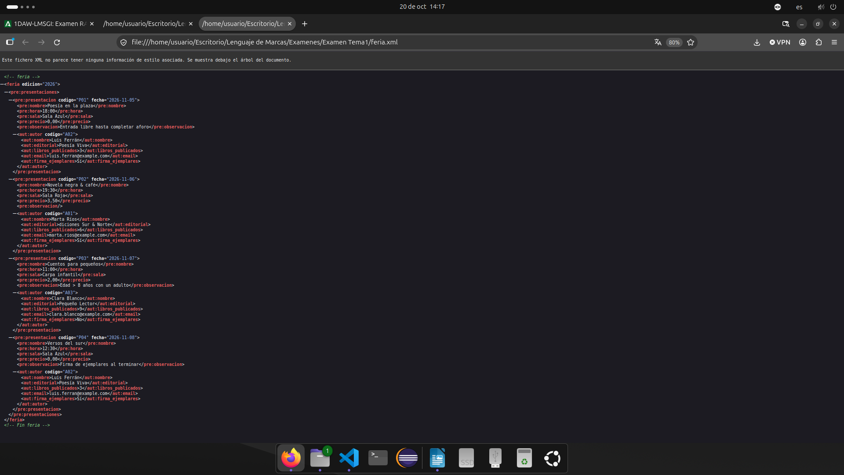
Validacion JSON feria.json
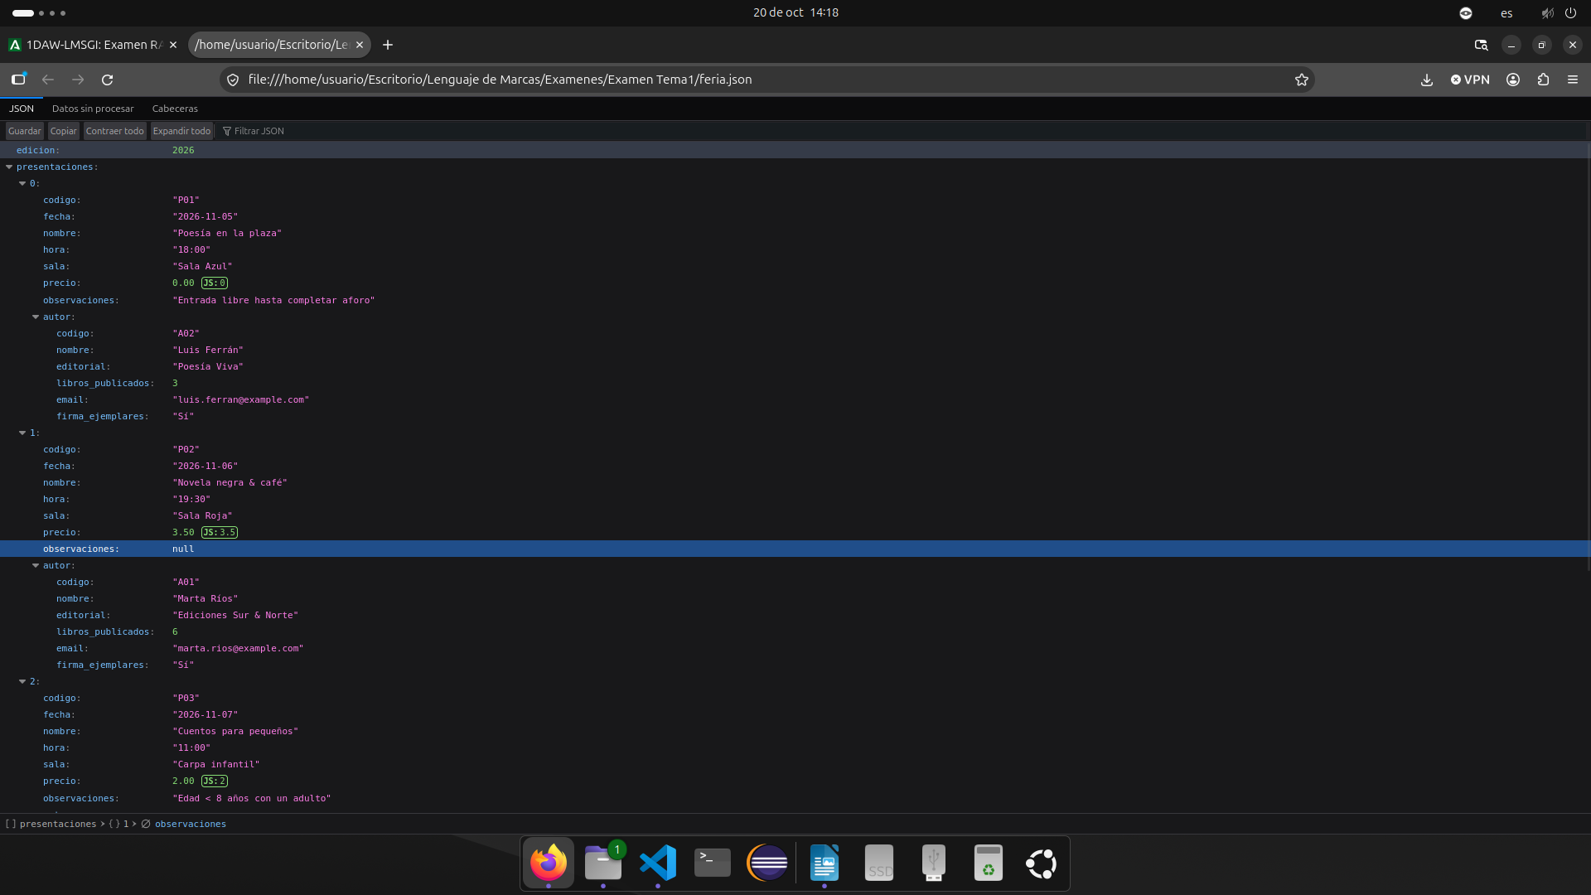
Validacion XML Stand_corregido.xml


